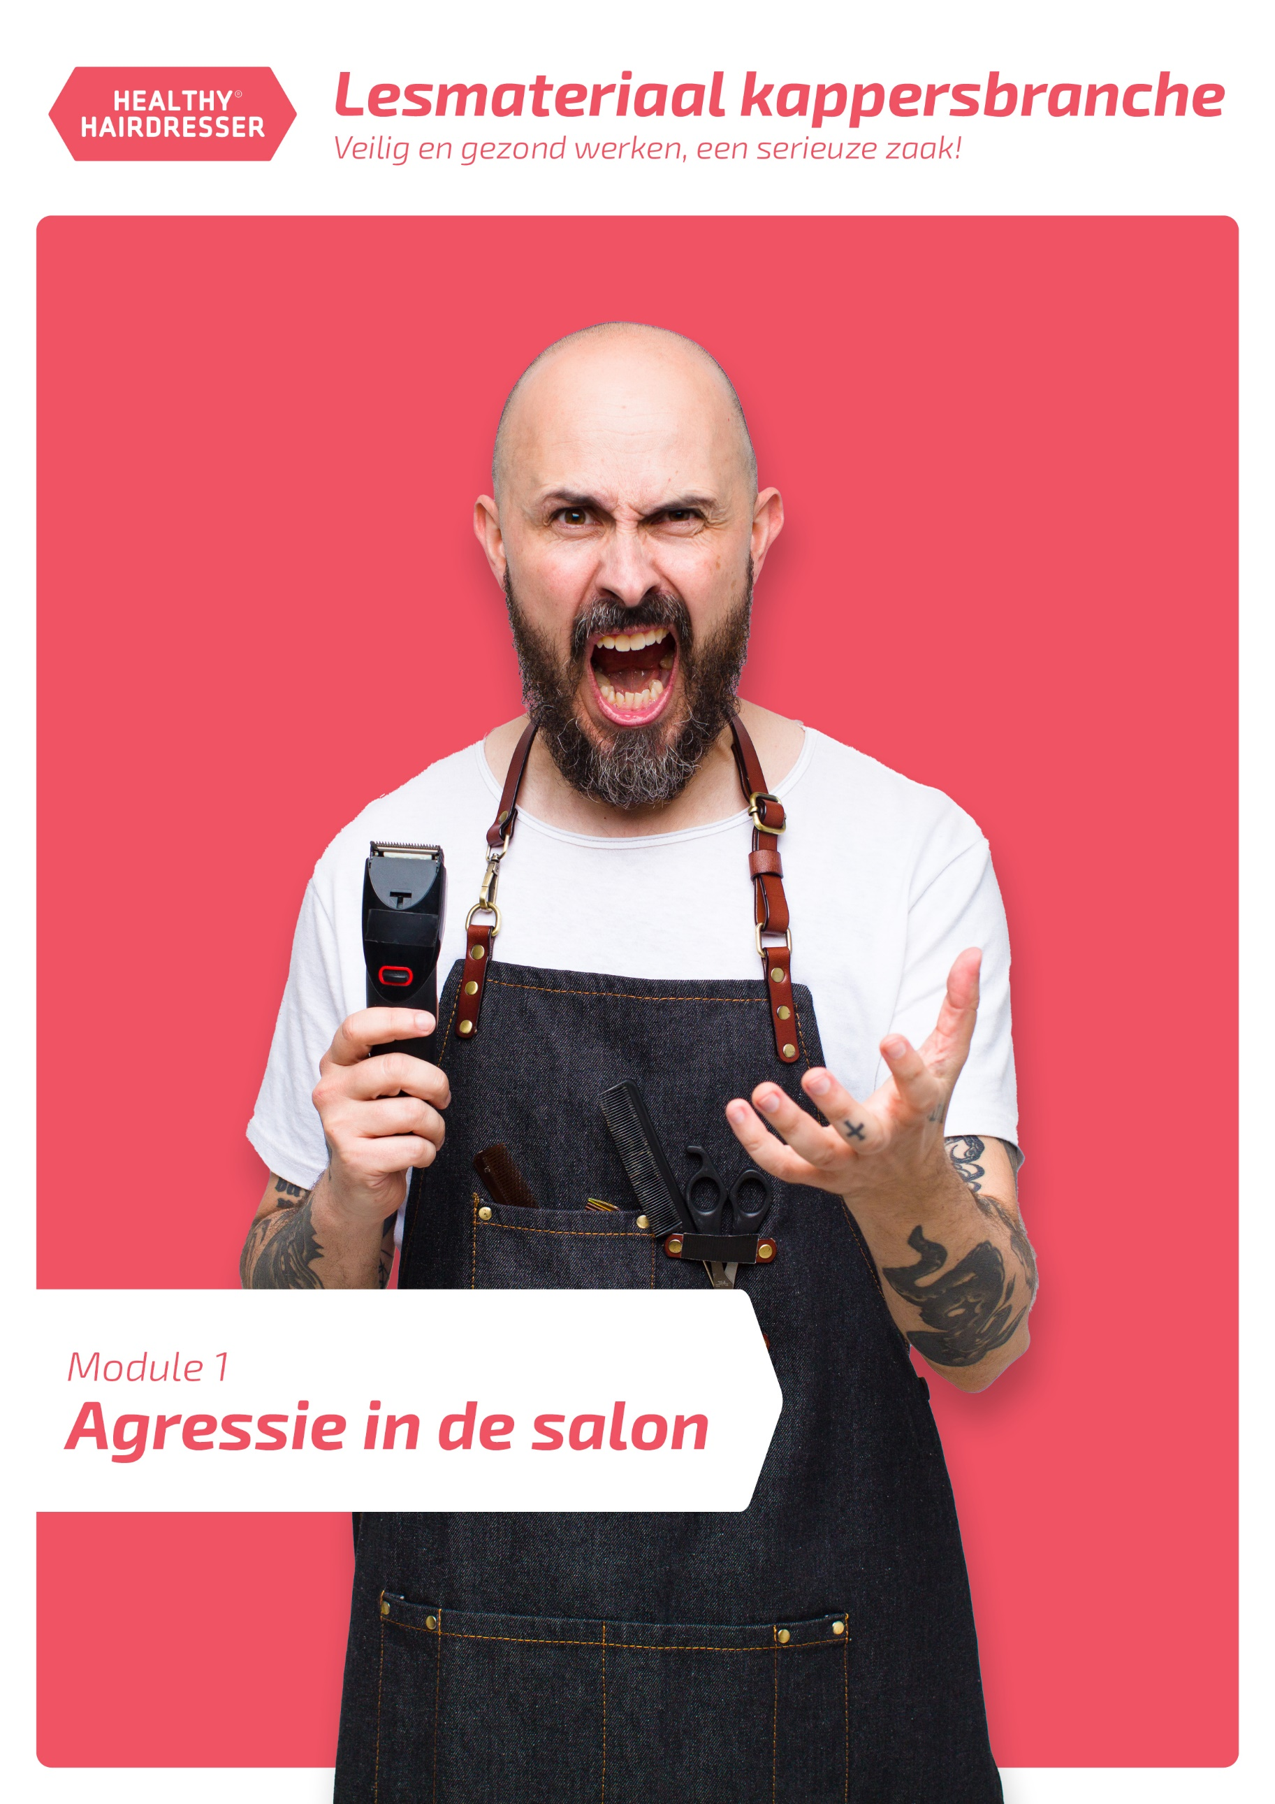

Leerdoel uit taxo
- weet wat agressie is
- weet door wie agressie veroorzaakt kan worden
- weet welke vormen van agressie er zijn
- weet wat de gevolgen van agressie kunnen zijn

Koppeling met Arbocatalogus 4.3 Psychosociale arbeidsbelasting (agressie, geweld en intimidatie)

Nummer 1
Werkvorm tekst

Uitwerking inhoud
Tijdens je werk kun je in aanraking komen met agressie. Er is sprake van agressie als iemand wordt lastiggevallen,
bedreigd of aangevallen. Denk bijvoorbeeld aan een klant die kwaad wordt omdat hij niet op tijd geholpen wordt.
Ook je collega’s of werkgever kunnen agressief zijn. Je wordt bijvoorbeeld gepest door een aantal collega’s of je
werkgever maakt een vervelende opmerking.

Nummer 2
Werkvorm film
Titelpagina Agressie in de salon
Bekijk hier de video https://www.youtube.com/watch?v=N7p0m8m4pE4

Nummer 3
Werkvorm poll
Titelpagina Agressie in de salon
Uitwerking inhoud
Heb jij wel eens te maken gehad met agressie in de salon?
- Ja, ik heb wel eens te maken gehad met agressie door collega’s.
- Ja, ik heb wel eens te maken gehad met agressie door een klant.
- Nee, ik heb nog nooit te maken gehad met agressie in de salon.

Nummer 4
Werkvorm kop en tekst
Titelpagina vormen van agressie

Uitwerking inhoud
Er zijn drie vormen van agressie, namelijk:
- fysieke agressie
- verbale agressie
- psychische agressie

Nummer 5
Werkvorm kop en tekst
Titelpagina fysieke agressie

Uitwerking inhoud
Fysieke agressie noem je ook wel geweld. Het betekent dat iemand geweld uitoefent op het lichaam van
een ander persoon.

Nummer 6
Werkvorm vink
Titelpagina fysieke agressie

Uitwerking inhoud
Wat zijn voorbeelden van fysieke agressie?
- duwen
- schoppen
- schreeuwen
- slaan
- spugen

Feedback: Duwen, schoppen, slaan en spugen horen allemaal bij fysieke agressie. Schreeuwen hoort bij
verbale agressie.

Nummer 7
Werkvorm kop en tekst
Titelpagina verbale agressie

Uitwerking inhoud
Verbale agressie is agressie met woorden. Iemand gebruikt daarbij woorden om de ander pijn te doen. Voorbeelden
van verbale agressie zijn iemand uitschelden, tegen iemand schreeuwen of zeer fel in discussie gaan.
Nummer 8
Werkvorm bericht
Titelpagina scheldende klant

Uitwerking inhoud
Hey! Ik heb vandaag echt iets naars meegemaakt.

Echt waar? Wat dan?

Een klant begon me opeens uit te schelden.
Wow, wat heftig! Waarom dan?

Hij zat al heel lang te wachten omdat een andere afspraak uitliep.
Toen begon hij opeens tegen mij te schelden. Hij riep dat hij nooit
meer terug zou komen.

Stom zeg!

Ja, inderdaad. Ik ben er wel echt van geschrokken.

Nummer 9
Werkvorm kop en tekst
Titelpagina psychische agressie

Uitwerking inhoud
Psychische agressie betekent dat je iemand met woorden of schriftelijk bedreigt, chanteert of vernedert. Een collega plakt bijvoorbeeld een briefje op je rug of ze maakt een vervelende opmerking over je kleding. Psychische agressie is vaak minder goed zichtbaar dan verbale agressie.

Nummer 10
Werkvorm Stelling
Titelpagina Psychische agressie

Uitwerking inhoud
Pesten is een vorm van psychische agressie.
Juist

Feedback: Pesten is een vorm van psychische agressie. Bij pesten proberen één of meerdere personen
iemand te vernederen.

Nummer 11
Werkvorm tekst
Uitwerking inhoud Je weet nu welke soorten agressie kunnen voorkomen in een salon

Nummer 12
Werkvorm Wat hoort bij wat
Titelpagina Soorten agressie

Uitwerking inhoud
Welke situatie hoort bij welke soort agressie?
- verbale agressie – Een klant is niet tevreden met haar coupe en zegt dat je geen goede kapper bent.
- fysieke agressie – Een klant spuugt in je gezicht omdat hij vindt dat je zijn kapsel hebt verpest.
- psychische agressie – De leidinggevende zegt dat jij geen vakantie mag nemen, omdat je niet hard genoeg werkt.

Nummer 13
Werkvorm stelling
Titelpagina Verbale en fysieke agressie

Uitwerking inhoud
Verbale agressie komt in het kappersvak vaker voor dan fysieke agressie.
Juist

Feedback: Verbale agressie komt in het kappersvak vaker voor dan fysieke agressie.

Nummer 14
Werkvorm kop en tekst
Titelpagina Gevolgen van agressie, geweld en intimidatie

Uitwerking inhoud
Fysieke agressie kan zorgen voor blauwe plekken of schrammen. Verbale en psychische agressie zijn minder
zichtbaar aan de buitenkant, maar kunnen op den duur ook grote gevolgen hebben. Iemand die langere tijd
achter elkaar wordt bedreigd, uitgescholden of vernederd, kan bijvoorbeeld last krijgen van slaapproblemen,
angstgevoelens of maagpijn. Uiteindelijk kan het zelfs leiden tot een depressie.

Leerdoel uit taxo
- weet dat de werkgever maatregelen moet nemen bij agressie
- weet welke maatregelen de werkgever kan nemen om agressie tegen te gaan
- weet hoe je kunt handelen als een persoon agressief of gewelddadig wordt in de salon
- weet wat je kunt doen als je slachtoffer bent van agressie

Koppeling met Arbocatalogus 4.3 Psychosociale arbeidsbelasting (kopje agressie, geweld en intimidatie)

Nummer 1
Werkvorm kop en tekst

Uitwerking inhoud
Het is de taak van je werkgever om maatregelen te nemen tegen agressie in de salon. Je werkgever kan bijvoorbeeld een vervelende klant of collega aanspreken op zijn gedrag.

Nummer 2
Werkvorm interview
Titelpagina maatregelen werkgever

Uitwerking inhoud
Emma is leidinggevende in een salon. Ze zorgt dat er in haar salon geen agressie voorkomt tussen collega’s.

Wat doe jij tegen agressie in jouw salon?
Ik vind het belangrijk dat er een goede sfeer is in mijn salon. Mijn werknemers moeten zich aardig en netjes tegenover elkaar gedragen. In het reglement van mijn salon staat dat er geen verbale of fysieke agressie mag plaatsvinden op de werkvloer. Ik geef ook altijd aan dat werknemers bij mij terecht kunnen als er wel iets gebeurt.

Heb jij wel eens meegemaakt dat er vervelende opmerkingen werden gemaakt door iemand?
Ja, ik heb wel eens meegemaakt dat er werd geroddeld over iemand.

Wat heb je toen gedaan?
Ik heb eerst apart gepraat met de twee werknemers die roddelden. Ik heb verteld dat ik het niet netjes vind om in het geheim over iemand te praten. Daarna heb ik het besproken tijdens het werkoverleg. Ik heb tegen al mijn werknemers gezegd dat ik het belangrijk vind dat iedereen met plezier naar zijn werk komt. Er mag daarom niet geroddeld of gepest worden.
Nummer 3
Werkvorm tekst

Uitwerking inhoud
Het is de taak van je werkgever om maatregelen te nemen bij agressie, maar soms grijpt je werkgever niet in. Je kunt dan het beste gaan praten met een vertrouwenspersoon.

Nummer 4
Werkvorm bericht
Titelpagina Vertrouwenspersoon

Uitwerking inhoud
Hey! Weet jij wie de vertrouwenspersoon is in onze salon?

Nee, eigenlijk niet. Hoezo?

Ik wil graag met iemand praten over het gedrag van onze leidinggevende. Ze maakt de laatste tijd echt vervelende opmerkingen tegen mij.

Ja inderdaad. Je kunt eens vragen aan andere collega’s of zij weten wie de vertrouwenspersoon is. Anders kun je natuurlijk ook bellen met een vakbond.

Goed idee, bedankt voor je tips!

Nummer 5
Werkvorm kop en tekst
Titelpagina Zelf maatregelen nemen

Uitwerking inhoud
Je kunt zelf maatregelen nemen om agressie tegen
te gaan. Zorg altijd voor een goede sfeer in de salon.
Begroet bijvoorbeeld iedereen die binnenkomt en
geef elke klant persoonlijke aandacht.

Nummer 6
Werkvorm tekst

Uitwerking inhoud
Een goede sfeer zorgt ervoor dat klanten minder snel agressief worden. Helaas werkt dit niet bij elke klant. Een klant kan toch kwaad en agressief worden. Je kunt dan een aantal dingen doen. Zorg bijvoorbeeld altijd dat je de persoon met respect blijft behandelen. Marijn vertelt je hoe je dat doet.

Nummer 7
Werkvorm film
Uitwerking inhoud Tips bij een agressief persoon
Bekijk hier de video https://www.youtube.com/watch?v=aXVP3Jcg_Vg

Nummer 8
Werkvorm tekst
Titelpagina tips bij een agressief persoon

Uitwerking inhoud
Als je het gevoel hebt dat de situatie uit de hand loopt, neem dan geen risico. Je kunt het beste alarm slaan bij
collega’s en/of bij de politie.

Nummer 9
Werkvorm poll
Titelpagina agressieve klant

Uitwerking inhoud
Je hebt ’s ochtends het haar van een vrouw geknipt. ’s Middags komt haar vriend langs. Hij is kwaad omdat je de
coupe van zijn vrouw hebt verpest. Hij schreeuwt en dreigt je een kopje kleiner te maken.

Wat zou jij als eerste doen?
- Ik bel gelijk de politie.
- Ik probeer de klant eerst zelf te kalmeren.
- Ik roep een collega erbij.

Nummer 10
Werkvorm kop en tekst
Titelpagina slachtoffer

Uitwerking inhoud
Het is mogelijk dat je na een incident moeite hebt met werken. Je denkt bijvoorbeeld steeds terug aan de situatie of je bent bang dat het weer gebeurt. Je komt daardoor met minder plezier naar je werk. De eerste stap die je kunt nemen is praten met je collega’s of leidinggevende. Plan bijvoorbeeld een gesprek in met je leidinggevende en leg uit wat er is gebeurt en hoe jij je nu voelt. Je kunt het ook bespreken tijdens het teamoverleg. Misschien zijn er collega’s die hetzelfde hebben meegemaakt.

Nummer 11
Werkvorm bericht
Titelpagina slecht slapen door boze klant

Uitwerking inhoud
Hey! Voel je je alweer wat beter? Je sliep toch slecht door die situatie met die boze klant?

Ja, dat klopt. Ik heb inmiddels met een paar collega’s gepraat erover. Ik voel me al een stuk beter.

Echt waar? Dat is fijn! Wat heb je besproken met ze?

Ik heb ze verteld wat er precies is gebeurd. Daarna heb ik verteld dat ik er al dagen slecht van slaap.

Wat goed! En wat zeiden ze?

Ze vonden het heel rot voor me. Ze zeiden dat ik altijd bij ze terecht kan. Ze hebben ook gezegd dat zij
die klant de volgende keer willen helpen.

Wat goed!

Nummer 12
Werkvorm kop en tekst
Titelpagina hulp zoeken

Uitwerking inhoud
Heb je met je leidinggevende en collega’s gepraat, maar helpt dit niet? Ben je bijvoorbeeld nog steeds angstig en/of slaap je slecht ervan? Je kunt dan het beste contact opnemen met een bedrijfsarts. Je kunt ook bellen of mailen naar slachtofferhulp Nederland (www.slachtofferhulp.nl of 0900-0101). Zij kunnen helpen bij psychische of praktische problemen die je ervaart.

Samenvatting
Dit magazine in het kort
- Er is sprake van agressie als iemand wordt lastiggevallen, bedreigd of aangevallen. Een klant kan bijvoorbeeld agressief zijn, maar ook collega’s of je werkgever.
- Er zijn drie vormen van agressie: fysieke, verbale en psychische agressie.
- Agressie kan ernstige gevolgen hebben. Je kunt last krijgen van psychische klachten en andere gezondheidsklachten.
- Je kunt agressie zelf tegen gaan door te zorgen voor een goede sfeer in de salon. Je kunt een agressief persoon het beste met respect blijven behandelen.
- Het is de taak van je werkgever om maatregelen te nemen tegen agressie. Je kunt ook altijd terecht bij een vertrouwenspersoon.
- Als de situatie uit de hand loopt, kun je het beste alarm slaan bij collega’s en/of de politie.

